- Identification des matériaux

Toute matière entrant dans une construction devient un matériau.
Les matériaux sont à la source de la technologie et du monde industriel. La réussite technique et le succès commercial d’un produit fabriqué dépendent en grande partie du ou des matériaux choisis.
Sélectionner un matériau n’est généralement pas une opération simple compte tenu de la grande variété proposée. Le choix dépend autant du prix que des qualités propres du matériau et du procédé de fabrication retenu pour la réalisation.

Il existe des matériaux naturels : Le bois, la pierre, l’argile … Ces matériaux furent les premiers à être utilisés par l'homme.

Le progrès technique a permis de produire des matériaux élaborés :
- d'extraire des métaux à partir de minerai ;
- de les mélanger pour fabriquer des alliages ;
- de mettre au point des matières plastiques synthétiques à partir d'éléments naturels comme le charbon, le pétrole, le bois ou le gaz naturel ;
- de concevoir des matériaux composites de plus en plus utilisés dans les industries du transport.

Remarque : par extension le nom de métal est attribué à tous les alliages de métaux purs que nous utilisons communément.

- Les principales familles des matériaux
Matériaux

Composites
Céramiques
Polymères
Métalliques

Ferreux
Non
ferreux
Naturels
Synthétiques
Usuelles
Techniques

Fer
Aciers
Fontes
Aluminium
Cuivre
Magnésium
Zinc
Titanes
...
Et alliages
Bois
Laine
Coton
Soie
Caoutchouc
....
Thermoplastiques
Thermodurcissables
Elastomères
A matrice polymère
A matrice métallique
A matrice céramique ou minérale
Structurales (mécaniques)
Fonctionnelles (électricité et électroniques)
Porcelaine
Terre cuite
Plâtre
Gypse
Verre
Ciment
Réfractaires
Abrasifs
....

- Caractéristiques des matériaux

  - Caractéristiques des matériaux

Ce sont les caractéristiques physiques et chimiques des matériaux utilisés qui permettent aux objets techniques de résister aux sollicitations de leur milieu ambiant.
D’autres critères interviennent dans le choix des matériaux : mécaniques, mises en œuvre et économiques.

  - Tableau des principales caractéristiques des métaux usuels

- Couleur : C'est l'aspect naturel du métal non oxydé.

- Masse volumique : Cette caractéristique indique la masse par unité de volume, elle s'exprime en :

- kilogramme par mètre cube (Kg/m³) dans le Système Unité International ;

- gramme par centimètre cube (g/cm³) dans le système d’unité CGS.

- Point de fusion : Exprimé en degré Celsius (°C)

- Conductibilité électrique : Capacité d'un matériau à être plus ou moins bon conducteur de l’électricité.

Matériau | Couleur | Masse  Volumique  (Kg/dm³) | Température de fusion  (°C) | Conductibilité électrique | Autre propriété remarquable
FER | Gris brillant | 7,8 | 1530 | Assez mauvaise | S'oxyde rapidement
ALUMINIUM | Blanc  brillant | 2,7 | 660 | Bonne | Conduit bien la chaleur
CUIVRE | Orange-rouge | 9 | 1080 | Très bonne | Conduit bien la chaleur
ZINC | Gris bleu | 7,15 | 420 | Assez mauvaise | Résiste bien à la corrosion
ETAIN | Blanc gris | 6 à 7,5 | 230 | Médiocre | S'oxyde peu
PLOMB | Gris foncé | 11,34 | 330 | Très mauvaise | S'oxyde peu

  - Prix comparatifs des principaux matériaux industriels

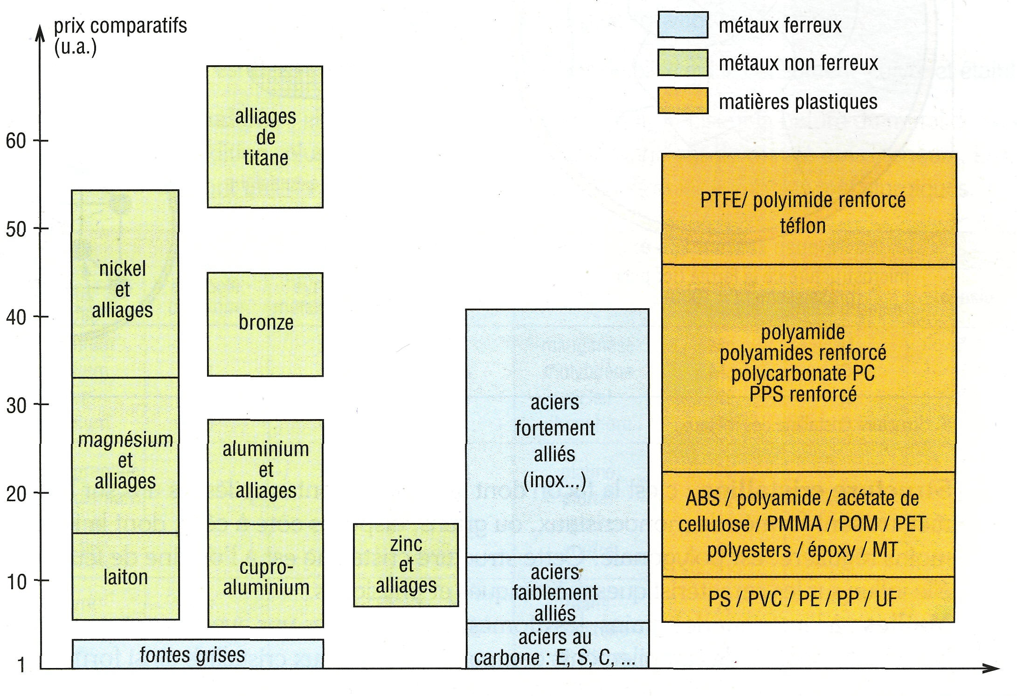

Prix comparatifs indicatifs (au kg) des principaux matériaux industriels
(u.a. = unité arbitraire).

- Les matières plastiques

II en existe deux familles principales : les thermoplastiques et les thermodurcissables.

  - Les thermoplastiques

Très nombreux, ils sont les plus utilisés. Ils ramollissent et se déforment à la chaleur. Ils peuvent, en théorie, être refondus et remis en œuvre un grand nombre de fois.

Exemples : polyéthylène, polypropylène, polystyrène, PVC.

  - Les thermodurcissables

Ils ne ramollissent pas et ne se déforment pas sous l'action de la chaleur. Une fois créés, il n'est plus possible de les remodeler par chauffage.

Exemples : phénoliques, époxydes...

Remarque : une même matière plastique, comme le polyester par exemple, existe parfois dans la forme thermoplastique et dans la forme thermodurcissable.

  - Les élastomères ou « caoutchoucs »

On peut les considérer comme une famille supplémentaire de polymères aux propriétés très particulières. Ils sont caractérisés par une très grande élasticité.

- Les céramiques

Ni métalliques, ni polymères, ce sont les matières premières les plus abondantes de la croûte terrestre et les matériaux les plus anciens utilisés par l'homme.
Elles sont très dures, très rigides, résistent à la chaleur, à l'usure, aux agents chimiques et à la corrosion.
Leur principal inconvénient est la fragilité.
Fabrication : elle comprend en général une mise en forme (pressage, moulage, extrusion...) il existe 2 types de céramique : les céramiques naturelles et les céramiques techniques.

- Les matériaux composites

Ils sont composés d'un matériau de base (matrice ou liant : polymère, céramique ou métal) renforcés par des fibres, ou agrégats, d'un autre matériau afin de combiner au mieux les avantages des deux. Les deux corps, de structure différente, ne se mélangent pas (structure hétérogène) au contraire d'un alliage (structure homogène).

Exemples familiers : béton armé (béton + armature acier), pneumatiques (élastomère + toile + fils d'acier), équipements sportifs (raquettes, ski...).

